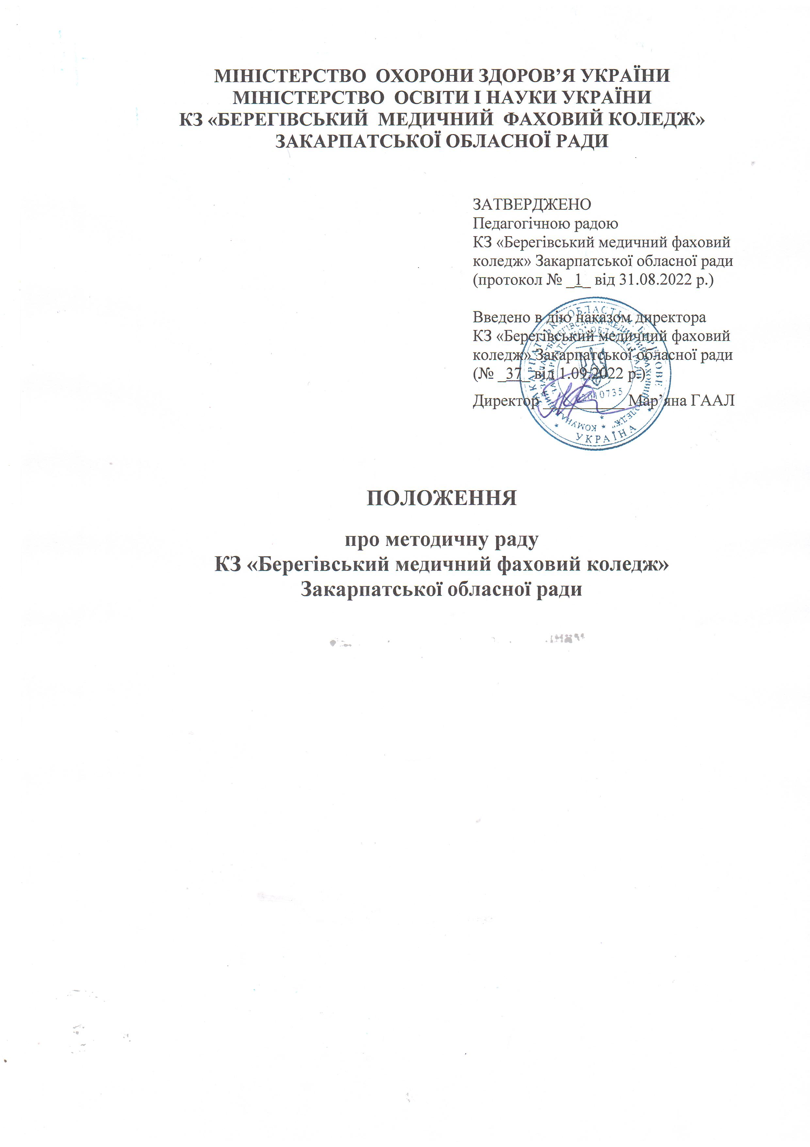

1. Загальні положення

Методична рада є постійно діючим органом при методичному кабінеті коледжу. Методична рада у своїй діяльності керується Конституцією України, законами України, актами Президента України, Кабінету Міністрів України, нормативними актами Міністерства освіти і науки України, рішеннями держадміністрації області, місцевих рад, Положенням коледжу, іншими нормативними актами та цим Положенням.
Методична рада визначає основні напрями методичної роботи вищого навчального закладу, сприяє впровадженню прогресивних форм і методів навчання та виховання, виконує заходи, спрямовані на вдосконалення навчально-виховного процесу і підвищення якості підготовки фахівців, надає допомогу щодо ефективності організації методичної і навчально-виховної роботи, здійснює контроль прийнятих рішень і заходів.
Методична рада проводить засідання згідно з планом роботи, затвердженим заступником директора коледжу з навчальної роботи.
Вирішення поточних питань між засіданнями методична рада здійснює, використовуючи форми роботи, передбачені цим Положенням, або інші форми, які ефективно забезпечують досягнення мети. Документація методичної ради передбачає складання плану роботи на рік, ведення протоколів засідань та облік проведених заходів.
Методична рада звітує перед педагогічною радою про стан і результати своєї роботи.
Провідною метою діяльності методичної ради є забезпечення організації ефективної методичної роботи підрозділів коледжу, впровадження в навчальний процес сучасних технологій навчання.
2. Завдання методичної ради
2.1. Завданням методичної ради є узагальнення напрямів методичної роботи коледжу, вироблення пропозицій і рекомендацій щодо поліпшення викладання дисциплін, вдосконалення методичної роботи.
Методична рада:
- розглядає відповідність змісту освіти держстандарту, що реалізуються через робочі навчальні плани, робочі програми, тести, методичні розробки;
- вносить пропозиції на підставі аналізу спеціальностей до освітньо- кваліфікаційних характеристик, стандартів якості професійної підготовки випускників;
- вивчає стан методичного забезпечення навчального процесу і розробляє рекомендації з втілення нових технологій навчання, комп’ютерізації, тестування, практичного навчання тощо;
- здійснює педагогічний аналіз організації навчального процесу, його відповідності вимогам нормативних документів і науковим принципам навчання: демократизації, гуманізації, наочності тощо;
- розробляє типові методичні матеріали за формами організації навчання (навчальні заняття, індивідуальні заняття, самостійна робота студентів, практична підготовка, контрольні засоби); за видами навчальних занять (лекції, лабораторні, практичні, семінарські заняття, консультації); за змістом проведення виховних заходів кураторами груп;
- розробляє загальні методичні рекомендації самостійної роботи студентів та їх самовиховання;
- розробляє порядок та методику проведення контролюючих заходів поточного та підсумкового контролю, включаючи комплексні контрольні завдання для державних іспитів та державної атестації студентів;
- здійснює педагогічний аналіз та вносить пропозиції щодо удосконалення методики державної атестації та інших форм контролю.
3. Структура і склад методичної ради
3.1. Головою методичної ради є заступник директора з навчальної роботи.
3.2. Методична рада створюється наказом директора вищого навчального закладу строком на один навчальний рік у складі:
- заступників директора;
- методиста;
- голів циклових комісій.

4. Повноваження методичної ради

4.1. До компетенції методичної ради коледжу належать:
- науково-методичний супровід навчально-виховного процесу;
- координація відділень та циклових комісій щодо науково – методичної роботи в коледжі;
- проведення за дорученням педагогічної ради коледжу незалежної експертизи навчальної, наукової та методичної роботи педагогічних працівників, які рекомендовані до присвоєння звання «Викладач – методист»;
- здійснення моніторингу діяльності циклових комісій з питань методичного забезпечення навчального процесу і впровадження новітніх технологій навчання.
5. Організація роботи методичної ради

5.1. Методична рада визначає регламент, план і форми своєї діяльності на поточний навчальний рік.
5.2. Планування роботи методичної ради здійснюється щорічно на основі пропозицій завідувачів відділень, голів циклових комісій. План роботи методичної ради коледжу затверджується на початку навчального року.
5.3. Засідання методичної ради проводяться у термін, що визначається планом. За необхідності скликаються оперативні засідання методичної ради.
5.4. Рішення методичної ради коледжу приймаються відкритим голосуванням. Рішення вважається прийнятим, якщо за нього проголосувало більше половини присутніх на засіданні методичної ради.
5.5. Матеріали засідань методичної ради оформляються протоколом за підписом голови та секретаря.

